
Дальневосточный федеральный университет
Международная кафедра ЮНЕСКО «Морская экология»
Тихоокеанский научно-исследовательский рыбохозяйственный центр
Институт биологии моря им. А.В. Жирмунского ДВО РАН

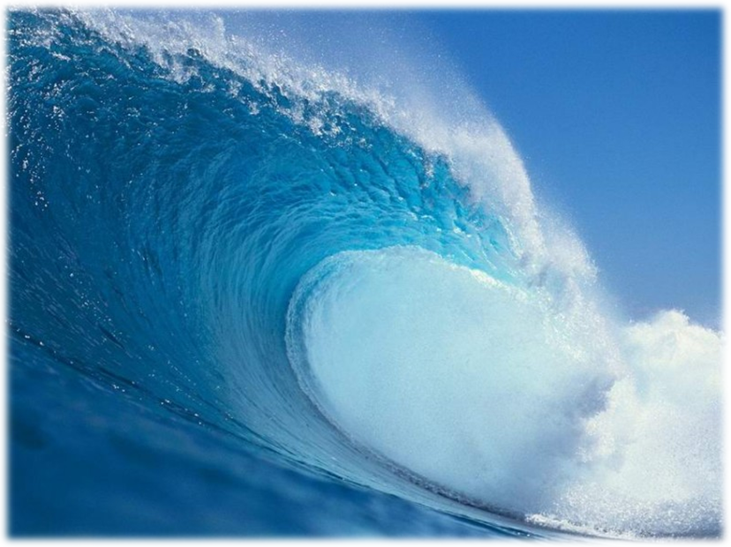

Вторая Всероссийская научная молодежная конференция-школа
«Проблемы экологии морского шельфа»
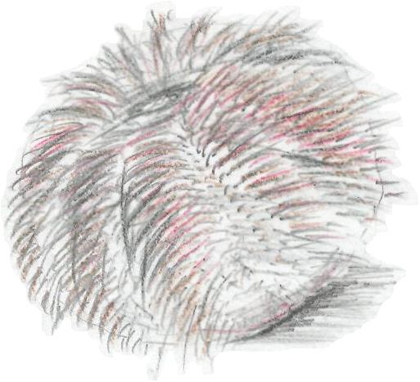
Владивосток 5 - 11 сентября 2011 г.

ОРГКОМИТЕТ

Председатель: А.В. Адрианов, зам. директора Школы естественных наук ДВФУ, директор ИБМ ДВО РАН им. А.В. Жирмунского, академик РАН

Сопредседатель: В.В. Малахов, зав. лабораторией биологии морских беспозвоночных ДВФУ, зав. кафедрой зоологии беспозвоночных МГУ им. М.В. Ломоносова, член-корреспондент РАН

В.Н. Акулин, зам. ген. директора ТИНРО по перспективным научным проектам, к.б.н.

Члены: Н.К. Христофорова, зав. кафедрой общей экологии ДВФУ, зав. Международной кафедрой ЮНЕСКО ДВФУ «Морская экология», д.б.н., профессор

Е.П. Дулепова, вед. н.с. ТИНРО-центра, д.б.н.

Н.А. Одинцова, вед. н.с. ИБМ ДВО РАН, профессор каф. биохимии и биотехнологии ДВФУ, д.б.н.

Л.С. Бузолева, профессор кафедры общей экологии ДВФУ, д.б.н.

Н.П. Фадеева, профессор кафедры общей экологии ДВФУ, д.б.н.

В.Н. Иванков, зав. кафедрой морской биологии и аквакультуры ДВФУ, д.б.н., профессор

Л.Т. Ковековдова, ст.н.с. ТИНРО-центра, доцент кафедры общей экологии ДВФУ, к.б.н.

В.В. Ивин, зам. директора по науке ИБМ ДВО РАН, к.б.н., ст.н.с.

А.П. Черняев, председатель Совета молодых ученых ТИНРО- центра, к.б.н., доцент

А.А. Анисимова, доцент кафедры клеточной биологии ДВФУ, к.б.н.

Рабочая группа: Ю.А. Галышева, доцент кафедры общей экологии ДВФУ, к.б.н. (ученый секретарь конференции)

В.В. Корсков, зам. заведующего кафедрой ЮНЕСКО «Морская экология» ДВФУ, к.и.н., доцент

А.Д. Кобзарь, ассистент кафедры общей экологии ДВФУ (технический секретарь)

КОНЦЕПЦИЯ МЕРОПРИЯТИЯ

В связи с интенсивным развитием юга Дальнего Востока России, усилением антропогенного воздействия на морскую прибрежную зону и неизбежным конфликтом между экологическими интересами и экономико-социальными нуждами общества, а также с необходимостью продолжения изучения биоты шельфа и подготовки высококвалифицированных специалистов – морских экологов и биологов, во Владивостоке с 5 по 11 сентября 2011 г. будет проведена Вторая Всероссийская молодежная научная конференция-школа «Проблемы экологии морского шельфа». Мероприятие предполагает выступление ведущих специалистов в области морской экологии, биологии и рыбохозяйственной науки с сообщениями по общей картине состояния шельфа и его ресурсов, современным методам оценки экологического благополучия морской биоты, а также молодежную школу, в рамках которой будут раскрыты острые вопросы использования прибрежной зоны, перспектив развития и поиска компромисса между экологическими и социально-экономическими интересами, проведены семинары, практические занятия и круглые столы.

К УЧАСТИЮ ПРИГЛАШАЮТСЯ

Молодые специалисты, сотрудники академических и отраслевых институтов, преподаватели вузов, аспиранты, студенты.

СТРУКТУРА МЕРОПРИЯТИЯ

Конференция состоится на базе Института научной информации - Фундаментальной библиотеки Дальневосточного федерального университета 5-6 сентября 2011 г.

Секции конференции

Природные ресурсы морского шельфа

Биота и сообщества шельфа и прибрежных вод

Мониторинг состояния морской среды

Освоение шельфа и развитие инфраструктуры в прибрежной зоне

В работе конференции предполагается выступление ведущих специалистов (заказные доклады) и научной молодежи до 35 лет (участники, приславшие заявки), конкурс молодежных научных работ.

Школа будет проведена на базе Морской биологической станции ДВФУ «Заповедное» (пос. Киевка, Лазовский район Приморского края) 7-11 сентября 2011 г. В рамках школы будут прослушаны лекции ведущих специалистов, проведены круглые столы и семинары с целью обсуждения острых проблем и рационального природопользования в прибрежной зоне (с участием слушателей школы). В программу школы будут включены практические занятия по обучению химическим и биологическим методам исследования биоты шельфа и оценки качества морской среды.
Молодым участникам конференции-школы будут выданы сертификаты участия.
ОСНОВНЫЕ СРОКИ И СТОИМОСТЬ
Заявки присылать до 1 мая 2011 г., материалы и копии платежных поручений об уплате оргвзносов - до 1 июня 2011 г. по электронному адресу shelfconf@mail.ru Галышевой Юлии Александровне.
Оргвзнос на право участия в конференции (выступление, папка участника, сборник материалов конференции, кофе-брейки) в размере 500 руб. и на участие в школе (переезд на МБС «Заповедное», питание, лекции, практические занятия, семинары, экскурсии) в размере 1500 руб. перечислять на расчетный счет конференции до 1 мая 2011 г.

ЗАЯВКА УЧАСТНИКА
Второй Всероссийской научной молодежной конференции-школы
«Проблемы экологии морского шельфа»
Фамилия, Имя, Отчество

Дата рождения

Учреждение работы (учебы), статус

Полнота участия: конференция/ школа

Секция конференции

Тема доклада (должна соответствовать представляемым материалам)
Сопровождающие лица

Дата приезда во Владивосток

Вид транспорта, номер авиарейса (поезда), время прибытия
Необходимость встречи

Необходимость бронирования гостиницы

e-mail

Название файла заявки должно начинаться с фамилии автора на английском языке. Пример: Petrov_zayavka

ТРЕБОВАНИЯ К ОФОРМЛЕНИЮ МАТЕРИАЛОВ
Участники, подавшие заявки, имеют право прислать одну работу. Рабочая программа Word 97-2003. Объем материалов, включая рисунки и таблицы – 5 страниц. Размер шрифта – 12 кегль. Тип шрифта – Times New Roman. Межстрочный интервал – 1. Поля (левое, правое, верхнее, нижнее) – 2 см. Абзац – 1,5 см. Дополнительные отступы не делаются. Заголовок (русский и английский вариант) пишется заглавными буквами по центру жирным шрифтом. Под заголовком строчными буквами по центру пишется фамилия (ии) и инициалы автора (ов), название учреждения, индекс, город, адрес электронной почты в русском и английском вариантах. Далее располагается русский и английский абстракт (не более 8 строк). При написании абстракта абзац (отступ) не делается. Рисунки должны быть черно-белыми, четкими. Подписи к рисункам располагаются под рисунком (русский и английский вариант) слева. В таблицах допускается меньший размер кегля – 11. Названия таблиц располагаются над таблицами, пишутся строчными буквами по центру в русском и английском вариантах. Графические файлы рисунков в формате Tif присылаются отдельно, дополнительно к материалам. Литература приводится в конце материалов по алфавиту, нумеруется. Цитирование приводится в квадратных скобках, указывается порядковый номер статьи по списку.

Название файлов материалов и рисунков должно начинаться с фамилии автора на английском языке. Пример: Petrov_materialy. Petrov_ris.1.

Требования к оформлению материалов ДОЛЖНЫ БЫТЬ СТРОГО СОБЛЮДЕНЫ. Материалы, оформленные с нарушением требований, Оргкомитетом ПРИНИМАТЬСЯ НЕ БУДУТ.

Пример оформления заголовка материалов

ЭКОЛОГИЧЕСКОЕ СОСТОЯНИЕ ЗАЛИВА ПЕТРА ВЕЛИКОГО
ECOLOGYCAL STATE OF THE PETER THE GREAT BAY

Петров А.А., Васильева О.А.
Дальневосточный федеральный университет, 690091, Владивосток, petrov1@bio.dvgu.ru
Petrov A.A., Vasilyeva O.A.
Far Eastern Federal University, 690091, Vladivostok, petrov1@bio.dvgu.ru

Пример оформления рисунков и таблиц

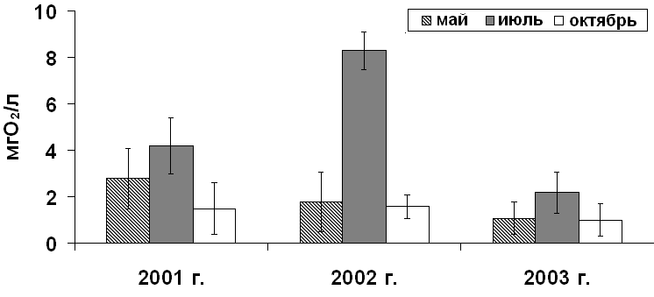
Рис. 2. Содержание растворенного кислорода в поверхностных водах в разные годы.
Fig. 2. Dissolved oxygen content in surface water during 2001-2003.

Таблица 1
Средние значения температуры воды в различные сезоны в 2001-2002 гг.
Table 1
Medium values of water temperature in different seasons in 2001-2002
Сезон |  | Температура, °С
 |  | поверхность | придон
2001 | Май | 12,8±0,5 | 7,9±0,6
2001 | Июль | 18,2±0,4 | 14,1±0,2
2001 | Октябрь | 13,2±0,9 | 10,5±0,3
2002 | Май | 12,7±0,4 | 9,0±0,2
2002 | Июль | 17,9±0,6 | 16,1±0,2
2002 | Ноябрь | 5,6±1,1 | 4,2±0,7
Примечание: ± - стандартное отклонение

Пример оформления списка литературы

- Ващенко М.А. Загрязнение залива Петра Великого и его биологические последствия // Биология моря. 2000. Т. 23, №23. С. 146-159.
- Методы гидрохимических исследований основных биогенных элементов. М.: ВНИРО. 1988. 119 с.
- Рачков В.И. Гидрохимические условия в северной части Амурского залива в теплый период года // Мат. Международной научно-практической конф. «Экологические проблемы использования морских прибрежных акваторий», Владивосток, 26-28 октября 2006 г., Владивосток: Изд-во Дальневосточного ун-та, 2006. С.163-165.
- Ellingsen K.E. Soft-sediment benthic biodiversity on the continental shelf in relation to environmental variability // Mar. Ecol. Prog. Ser. 2002. Vol. 232. P. 15-27

Реквизиты и номер расчетного счета для перечисления оргвзносов, карта расположения ДВФУ, список ближайших гостиниц, маршруты транспорта, стоимости проживания и проезда будут высланы участникам, приславшим заявки, отдельно.

Программа конференции и школы будет сформирована по окончанию срока подачи заявок и выслана заявившимся участниками в мае 2011 г.

Участие студентов, аспирантов и сотрудников ДВФУ и ТИНРО бесплатное!!

Ждём Вашего участия!

